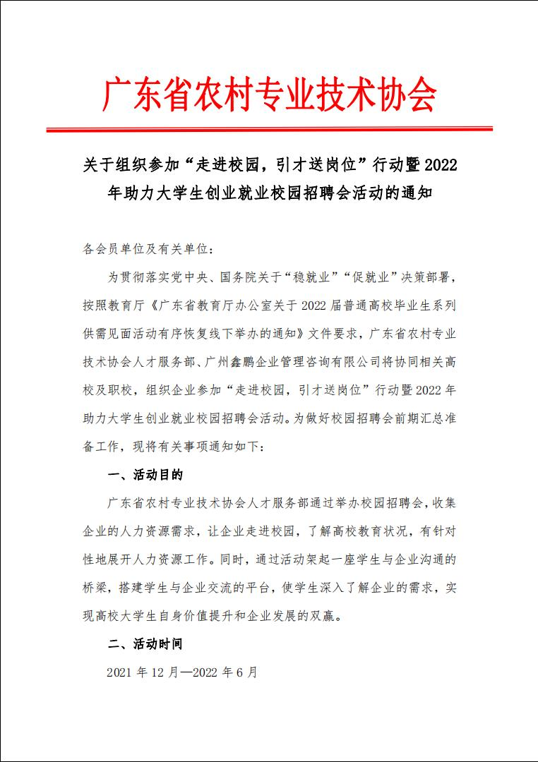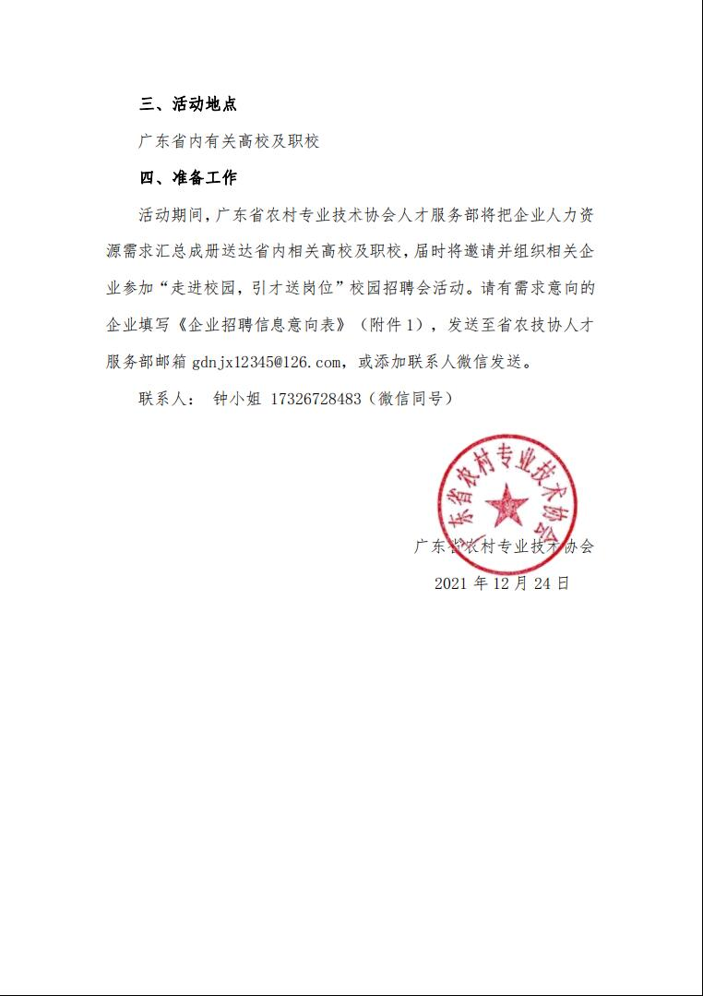
附件1
企业招聘信息意向表
企业名称
企业地址
联系人 |  | 邮 箱
电 话 |  | 微 信
意向生源 | 实习生 应届生
企业简介
招聘岗位一
岗位名称 |  | 需求人数
岗位职责
应聘要求
薪酬待遇
招聘岗位二
岗位名称 |  |  | 需求人数
岗位职责
应聘要求
薪酬待遇
注：文字材料若编写不够可增加页码填写

